**Library Manager**

**Nome:** Diogo Oliveira

**Número:** 20343

**Proposta**

O meu projeto será uma aplicação que permite gerir clientes, funcionários, livros e empréstimos de uma livraria. O projeto terá uma superclasse Pessoa com duas especializações (Cliente e Funcionário) e duas classes simples para os livros e empréstimos. Os empréstimos serão armazenados em uma tabela própria na base de dados que possuirá três FK (cliente, funcionário e livro). A aplicação disponibilizará funcionalidades de inserção, edição, listagem e remoção de cada um dos elementos citados. Haverá também a possibilidade de pesquisa por string para Clientes, Funcionários e Livros, enquanto para Empréstimos haverá a possiblidade de listar empréstimos ativos ou inativos (livros devolvidos) através do manípulo de um slider.

**USE-Case**

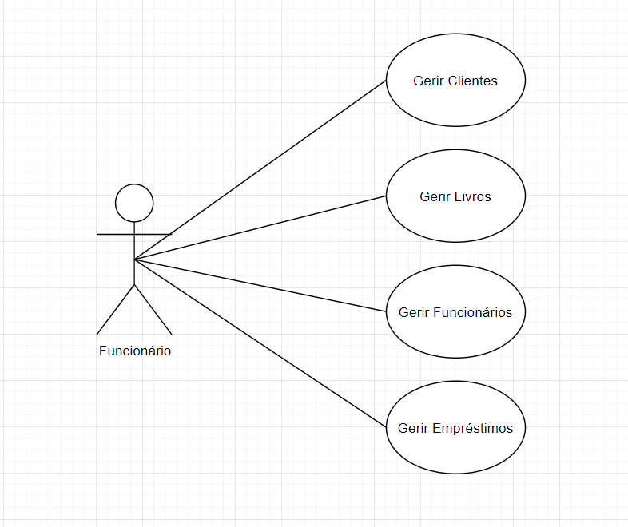

**Diagrama de Classes**

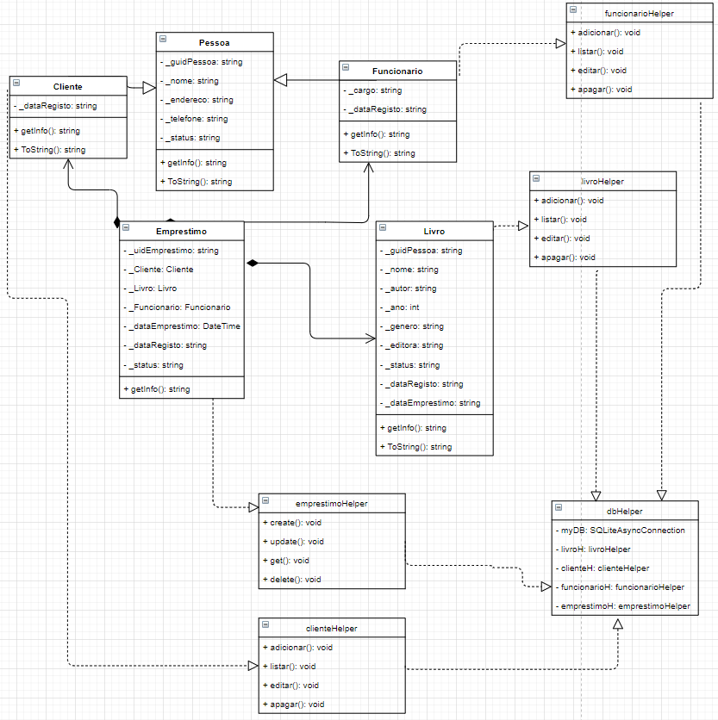

**Tabelas**